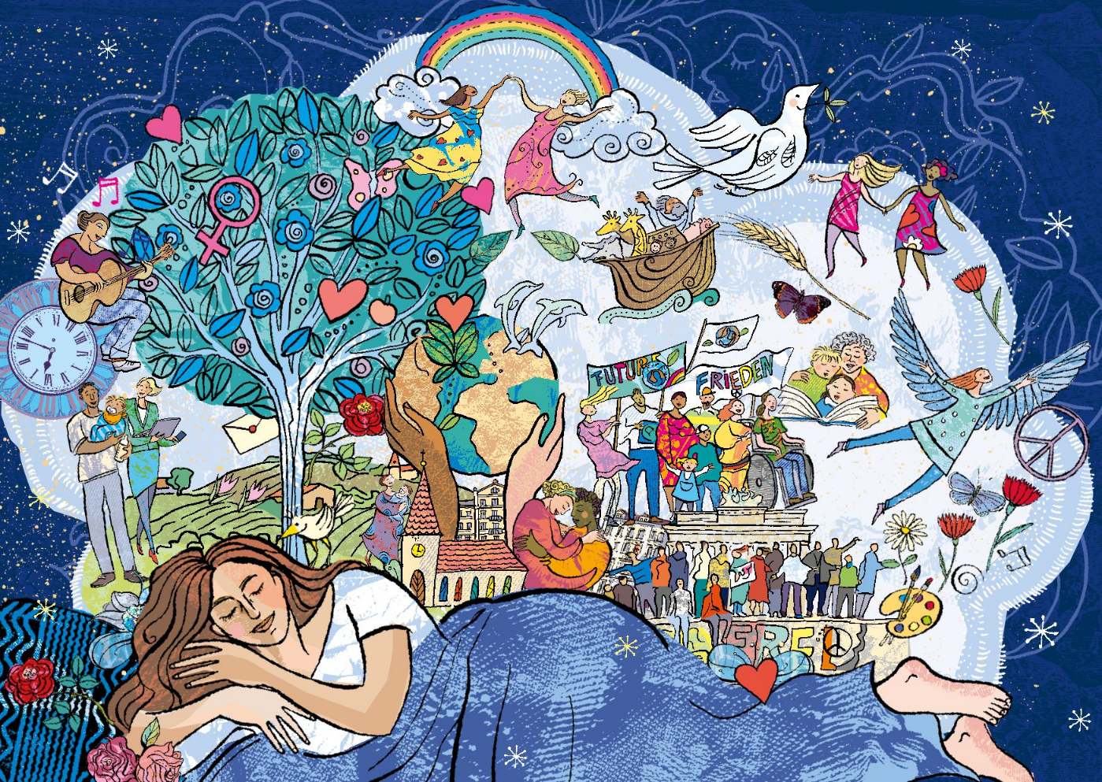
Es kommt die Zeit

„Es kommt die Zeit, in der die Träume sich erfüllen“ singen manche.
Aber lohnt es sich überhaupt zu Träumen? Träumen vom Schweigen der Waffen; von einer Welt, in der Menschen sich nicht vor Krankheit und Leid fürchten müssen; von einer Welt, in der unsere Erde nicht geplündert und ausgebeutet wird?
„Es kommt die Zeit“, singen manche. Und wenn es dann so weit ist, sich ein Traum, eine Hoffnung, erfüllt, dann ist es wie ein Stück Himmel auf Erden.

Am 2. Advent 2022 wollen wir Sie mit dem Wochenlied „Es kommt die Zeit“ (EG 560) zum Träumen einladen. Gemeinsam werden wir uns auf die Suche begeben nach dem Aufblitzen von Gottes Zukunft in unserer Geschichte und unserer Gegenwart. Wir wollen den Advent begehen als eine Zeit des tätigen Wartens, inspiriert von unseren Visionen und Hoffnungen.

Unser Kirchenchor Frohsinn und …. gestalten diesen besonderen Gottesdienst mit.

Es grüßt Sie das Vorbereitungsteam: Susi Sonnenschein, Marianne Müller, Ingrid Groß und Sieglinde Freundlich.

Kommen Sie vorbei und bringen Sie Ihre Träume gleich mit!

